Министерство образования и науки Российской Федерации
Федеральное государственное бюджетное образовательное учреждение
высшего образования

«Российский экономический университет имени Г.В. Плеханова»

Отчет
по дисциплине «Ознакомительная практика»
на тему:
«Разработка вебсайта анализа и рекомендации на базе искусственного интеллекта »

Выполнили обучающиеся группы 15.27Д-ИСТ01/25б
Очной формы обучения
Высшей Школы Кибер Технологий Математики и Статистики
Умаров Милан, Хамчиев Рахим, Волков Антон
Научный руководитель:
Паклин Николай Борисович

Москва — 2026
Введение
В наши дни цифровые технологии повсюду, особенно в электронной коммерции. Выбирать товары онлайн становится сложнее из-за огромного ассортимента, поэтому системы рекомендаций очень важны. Они анализируют, как люди покупают, и предлагают им подходящие товары.
Такие системы, как у Amazon, Netflix или Spotify, изучают ваши предпочтения и поведение других пользователей, чтобы улучшить сервис. Исследования показывают, что рекомендации напрямую влияют на продажи, ведь люди покупают то, что им интересно.
Современные рекомендательные системы используют разные алгоритмы, включая машинное обучение и искусственный интеллект. В последнее время набирают популярность большие языковые модели, которые могут не только анализировать данные, но и объяснять, почему предлагают тот или иной товар. Это делает взаимодействие с системой более понятным.
Благодаря искусственному интеллекту, мы можем перейти от простой статистики к умной обработке информации. Вместо списка популярных товаров система может учитывать вашу историю покупок и предпочтения, предлагая персонализированные рекомендации в удобной текстовой форме.
В этом проекте мы создали прототип веб-приложения для персональных рекомендаций. Главная идея — единая система, где пользователь общается через веб-интерфейс, сервер обрабатывает данные, сервис Loginom предоставляет информацию о прошлых покупках, база данных хранит сведения о товарах, а нейросетевая модель выдает персональные рекомендации.
Наше приложение работает по принципу клиент-сервер. Вы открываете сайт, вводите свой ID, сервер проверяет данные и обращается к Loginom за историей покупок. Затем эту информацию обрабатывают, группируют по категориям и преобразуют в текст. Этот текст используется для запроса к нейросетевой модели, которая предлагает вам наиболее интересные товары.
Для серверной части мы выбрали Python — популярный язык для анализа данных, веб-разработки и ИИ. Для веб-фреймворка использовали Flask, который позволяет быстро настроить обработку запросов и обмен данными.
Платформа Loginom помогла нам отделить получение и подготовку данных от серверной части. Сервер получает уже готовые данные и может сосредоточиться на анализе.
Для хранения информации о товарах и заказах мы использовали базу данных SQLite. Она проста в настройке и работает быстро при небольших объемах данных. SQLite применялась для хранения данных из набора Instacart, что позволило искать товары и формировать рекомендации на основе реальной статистики.
При разработке мы уделили внимание модульности. Приложение разделено на части: интерфейс для пользователя, сервер для обработки запросов и модуль бизнес-логики для анализа данных. Такое разделение упрощает поддержку, тестирование и добавление новых функций.
Над проектом работала команда из трёх человек: frontend-разработчик создал интерфейс, backend-разработчик — серверную часть и интеграцию с сервисами, а аналитик отвечал за структуру базы данных, логику рекомендаций и тестирование.
Главная цель проекта — создать веб-приложение для персональных рекомендаций, анализируя историю покупок пользователя с помощью современных технологий. Мы создали удобный интерфейс, серверную часть на Flask, настроили связь с Loginom, подключили SQLite и подготовили формат текстовых запросов для языковой модели. Архитектура приложения позволяет легко связать его с нейросетью GigaChat.
Эта работа имеет практическую ценность, так как мы создали рабочий прототип умной системы рекомендаций. Он может стать основой для полноценного веб-сервиса. Благодаря модульности, приложение легко улучшать: можно подключить API нейросети, добавить регистрацию, использовать более сложные методы анализа и развернуть проект на сервере.
Наша программа показывает, как можно объединить веб-технологии, аналитические платформы, базы данных и искусственный интеллект в одной системе. Это поможет улучшить обслуживание клиентов и автоматически подбирать товары.
Современные веб-приложения объединяют разные программы в единую систему. Пользователь видит простой интерфейс, а за кулисами работают сервер, базы данных, аналитика и модули обработки информации. Важно делать веб-сервисы модульными, чтобы можно было менять части, не переделывая всё.
Ещё одна тенденция — использование искусственного интеллекта. Раньше рекомендации строились на статистике, а теперь всё большее значение имеют большие языковые модели, которые понимают смысл данных и дают рекомендации на понятном языке.
При разработке программ важно разделять функции на отдельные модули. Каждый модуль выполняет свою задачу, и это упрощает поддержку. В нашем приложении интерфейс общается с пользователем, сервер координирует обмен данными, а модуль бизнес-логики анализирует историю покупок. Такой подход соответствует современным принципам разработки.
Особое внимание уделили правильной обработке данных пользователя. Перед любыми действиями приложение проверяет правильность идентификатора и наличие пользователя в системе, чтобы избежать ошибок. Это делает работу приложения более стабильной.
Аналитическая платформа Loginom помогла нам отделить получение и подготовку данных от серверной части. Сервер получает уже готовые данные и может сосредоточиться на анализе.
Для системы рекомендаций мы использовали набор данных Instacart. Он содержит информацию о товарах, категориях и заказах пользователей, основанную на реальном поведении покупателей. Это позволило приблизить работу нашего приложения к реальным условиям. Также мы использовали базу данных SQLite, которая достаточно производительна для таких проектов.
1. Исследовательский раздел
1.1 Используемые технологии
Мы создали веб-приложение для рекомендаций товаров, используя разные современные инструменты. Каждый из них помогает проекту работать. Благодаря совместной работе этих технологий, мы смогли сделать рабочий прототип. Система умеет работать с данными пользователей, у нее есть интерфейс, аналитический блок и элементы искусственного интеллекта.
Основным языком выбрали Python. Он сейчас очень популярен, потому что его легко читать и писать, а еще у него много готовых библиотек. Python используют для всего — от веб-сайтов до искусственного интеллекта. Главное его преимущество — возможность быстро создавать прототипы. К тому же, у Python большое сообщество, поэтому постоянно появляются новые инструменты. В нашем проекте Python отвечал за серверную часть, обработку запросов, работу с базой данных, взаимодействие с Loginom и подготовку данных для нейросети.
Для серверной части мы использовали Flask. Это простой фреймворк для Python. В отличие от больших фреймворков, Flask не заставляет использовать кучу всего сразу, и разработчик сам решает, что ему нужно. Из-за своей простоты Flask часто берут для небольших проектов и прототипов. В нашем приложении Flask обрабатывал запросы, управлял страницами, работал с сессиями и передавал данные для отображения. Flask также помог нам сделать структуру проекта более понятной, разделив интерфейс, сервер и логику.
Для пользовательского интерфейса мы использовали HTML и CSS. HTML — это язык, которым описывается структура веб-страницы: где текст, где кнопки, где картинки. В проекте HTML использовали для страницы входа, показа истории покупок, вывода рекомендаций и результатов. CSS — это то, что делает сайт красивым: цвета, расположение элементов, шрифты. Мы старались сделать интерфейс простым и удобным.
Для хранения информации о товарах и заказах мы взяли базу данных SQLite. Это небольшая база данных, которая не требует отдельного сервера. Вся информация хранится в одном файле, что удобно для небольших проектов. SQLite работает быстро, легко подключается к Python и поддерживает язык SQL. В проекте мы использовали файл instacart_db.sqlite, где лежала информация о товарах, категориях и истории покупок. На основе этих данных мы находили популярные товары и предлагали что-то дополнительно. SQLite позволил нам работать с реальными данными без заморочек с серверными базами.
Ключевым инструментом в этом проекте стала платформа Loginom. Это программа для обработки данных, аналитики и автоматизации. Она умеет собирать данные отовсюду, чистить их и отправлять куда надо. В нашем проекте Loginom использовался, чтобы получить историю покупок пользователя. Когда сервис получает запрос, он выдает список товаров, которые пользователь покупал раньше, включая название, категорию и сколько раз покупал. Раньше была проблема: сервис использовал один ID для всех, и все получали одинаковую информацию. Теперь ID передается отдельно для каждого запроса, и каждый пользователь видит свои данные. Loginom сильно упростил получение и подготовку данных, так что мы могли сосредоточиться на анализе.
Мы также использовали технологии искусственного интеллекта. Мы подготовили интеграцию с языковой моделью GigaChat (или похожей). Большие языковые модели умеют анализировать много текста, понимать, что им нужно, и давать понятные рекомендации. В нашем проекте сервер автоматически превращает историю покупок пользователя в текст, а затем создает специальный запрос для нейросети, который описывает, что нравится клиенту. Этот запрос отправляется нейросети, которая может предложить персональные товары. Сейчас эта функция пока в разработке, но вся структура готова для подключения реального API. Так что дальше развивать проект будет несложно, не придется много менять.
Важно сказать, что все выбранные технологии хорошо работают вместе и часто используются при создании современных веб-приложений. Python удобен для серверной части, Flask соединяет пользователя с системой, HTML и CSS делают интерфейс понятным, SQLite позволяет хранить данные без сложных настроек, Loginom занимается аналитикой, а искусственный интеллект открывает путь к созданию умных рекомендательных систем. Такой набор инструментов позволил нам сделать прототип веб-приложения, которое легко расширять и добавлять новое, не сильно меняя основную структуру.
1.2 Архитектура проекта
Приложение работает как клиент-сервер. Это значит, что оно состоит из нескольких частей, которые работают вместе: пользовательский интерфейс, серверная часть, аналитическая платформа Loginom, база данных SQLite и модуль для подбора рекомендаций. Каждый из этих элементов выполняет свою задачу, чтобы данные обрабатывались последовательно и нужный результат доходил до пользователя.
Когда пользователь открывает главную страницу и вводит свой ID, этот ID используется для поиска информации о его прошлых покупках. Затем эти данные отправляются на сервер, написанный на Flask. Сервер проверяет, корректно ли введён ID. Если ID — это не число или такого пользователя нет, появляется сообщение об ошибке. Если всё правильно, сервер обращается к Loginom, передавая ему ID.
Loginom обрабатывает запрос и возвращает историю покупок: какие товары, из каких категорий и отделов пользователь покупал, и сколько раз. Эти данные снова поступают на сервер для дальнейшего анализа. Сервер определяет, какие категории товаров пользователь покупает чаще всего, составляет статистику его предпочтений и преобразует историю покупок в текстовый формат.
После этого формируется запрос (промпт) для нейросети. В него включают информацию о пользователе и его покупках, чтобы потом получить персональные рекомендации. Параллельно приложение собирает список популярных товаров из тех категорий, которые ранее нравились пользователю, но исключает из него уже купленные им товары.
По завершении всех расчётов результат отправляется в HTML-шаблон и отображается на веб-странице. Пользователь видит свою историю покупок, статистику по категориям, сформированный промпт и список рекомендованных товаров.
Такая архитектура позволяет каждому компоненту выполнять свою функцию. Благодаря этому приложение получается модульным, его легче поддерживать, и в будущем можно будет без особых проблем подключить настоящую нейросеть для автоматических рекомендаций.
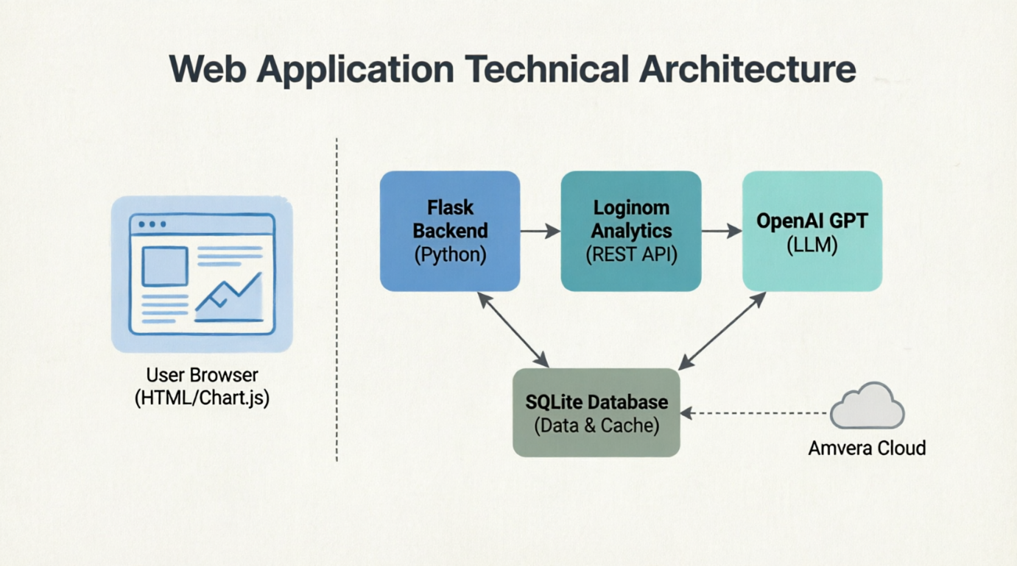
2. Реализация проекта
2.1 Frontend
В общем, фронтенд — это всё, что вы видите и с чем общаетесь в программе на сайте. Главное, чтобы всё было просто и понятно. Например, чтобы вы могли спокойно зайти, посмотреть свои покупки и увидеть, что вам посоветуют.
Мы сделали интерфейс с помощью HTML и CSS. А чтобы всё это работало вместе с сервером, использовали Flask и HTML-шаблоны.
На главной странице есть всё необходимое. Когда открываете сайт, увидите поле, куда надо ввести ваш ID. Этот ID отправляется на сервер, там его проверяют и обрабатывают. Чтобы было удобнее, добавили кнопки для входа и выхода.

Если всё прошло гладко, то есть вошли правильно, то можно посмотреть историю покупок. Эти данные сразу появятся на экране, всё наглядно. Если же вас нет или ID неправильный, вылезет сообщение об ошибке. Так меньше шансов, что что-то пойдёт не так с данными.
Ещё есть раздел с рекомендациями. Сервер присылает сюда уже готовый запрос для нейросети и список товаров, которые могут вам понравиться, основываясь на том, что вы раньше покупали. Так вы сразу видите, что получилось после анализа.
Чтобы всё это ещё и красиво выглядело, мы добавили картинки товаров и всё оформили с помощью CSS. Через стили настроили цвета, как расположены блоки, размеры картинок и как выглядят кнопки.
Это, конечно, учебный проект, но мы старались, чтобы было удобно и всё по делу. В итоге получилось простое и понятное приложение. Через него можно вводить данные, смотреть, что получилось, и пользоваться рекомендациями. Дальше сюда легко добавить что-то ещё, например, регистрацию, личный кабинет или поиск.
Рисунок 2 – Как выглядит сайт
(тут должно быть фото главной страницы приложения в браузере)
2.2 Backend
Серверная часть приложения написана на Python с использованием Flask. Это основной компонент системы. Он обрабатывает запросы пользователей, взаимодействует с аналитической платформой Loginom, работает с базой данных SQLite, подготавливает запросы для нейросети и отправляет результаты в интерфейс.
Flask помог хорошо структурировать проект: код разделили на модули, каждый из которых отвечает за свой этап обработки данных. Приложение запускается через файл main.py, который инициализирует веб-сервер и запускает Flask.
Основная логика находится в файлах app.py и business_rules.py. Такое разделение делает код понятнее и проще в поддержке. В app.py собраны обработчики HTTP-запросов, которые обеспечивают связь между пользователем и системой. А business_rules.py занимается обработкой данных, работой с Loginom, анализом информации и выдачей рекомендаций.
В app.py прописаны основные маршруты веб-приложения. Каждый маршрут выполняет свою задачу и отвечает за определенный этап взаимодействия пользователя с системой.
Функция index() вызывается при открытии главной страницы. Она загружает HTML-шаблон и передает ему данные для интерфейса. Если пользователь уже вошел в систему, его информация сохраняется в сессии и автоматически передается на страницу.
Функция login() обрабатывает вход пользователя. После ввода user_id приложение проверяет, что значение корректно. Сервер убеждается, что введено положительное целое число, затем сохраняет идентификатор в сессии и обращается к сервису Loginom. Если пользователь найден, ему разрешают дальнейшую работу. Если ввод некорректен или пользователя нет, появляется сообщение об ошибке, чтобы избежать дальнейшей обработки неверных данных.
Функция logout() завершает работу пользователя с приложением. При ее вызове очищается текущая сессия, удаляются сохраненные данные, и происходит возврат на главную страницу. Это обеспечивает корректную работу при смене пользователя.
Самая важная часть серверной логики — функция history(). После ее вызова backend запрашивает у модуля обработки данных историю покупок пользователя. Затем эта информация анализируется: рассчитывается статистика по самым популярным категориям товаров, формируется текстовое описание истории покупок и создается запрос для нейросети. Параллельно готовятся рекомендации популярных товаров, которые пользователь еще не покупал. После обработки все данные передаются в HTML-шаблон и отображаются на веб-странице. В итоге пользователь получает полную информацию о своей истории покупок, статистику предпочтений, сформированный запрос для нейросети и рекомендации товаров.
Благодаря разделению функций между разными маршрутами структура приложения получилась логичной и удобной для дальнейшего развития. При необходимости серверную часть можно дополнять новыми маршрутами, системой регистрации, подключением API нейросети и другими функциями, не сильно меняя текущую архитектуру.
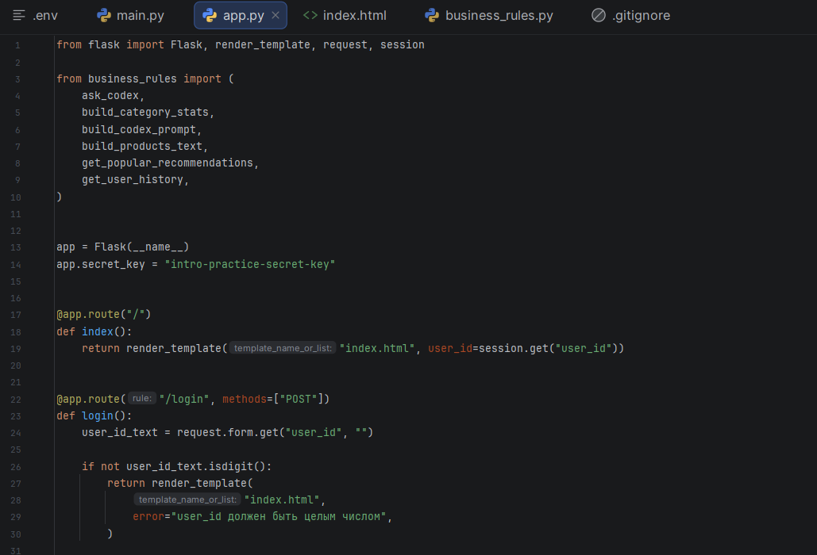
2.3 Обработка данных
В файле business_rules.py находится основная логика обработки данных. Этот модуль отвечает за получение информации о пользователе, анализ его покупок, подготовку данных для рекомендаций и взаимодействие с внешними сервисами. Разделение бизнес-логики в отдельный файл сделало проект более удобным и понятным, а также четче отделило работу с данными от серверной части приложения, которая находится в app.py.
Главная функция этого модуля — get_user_history(user_id). Она обращается к веб-сервису Loginom GetUserHistory, передавая ему идентификатор пользователя. В ответ приложение получает историю покупок этого пользователя.
На этапе разработки была обнаружена проблема: сервис Loginom использовал фиксированный user_id, поэтому всегда возвращал одни и те же данные. После исправления идентификатор пользователя теперь передается через GET-запрос, и каждый пользователь видит только свою историю покупок. Если пользователя нет в базе, сервис возвращает пустой результат, с которым приложение справляется корректно.
Полученная история покупок содержит названия купленных товаров, их категории и отделы, а также общее количество покупок. Эти данные используются для анализа предпочтений пользователя и отображаются на веб-странице.
После получения истории покупок вызывается функция build_products_text(). Она преобразует список товаров в связный текст. Это нужно для того, чтобы создать промт для нейросетевой модели, которая будет генерировать персональные рекомендации.
Также для анализа предпочтений есть функция build_category_stats(). Она группирует товары по категориям и считает, сколько покупок приходится на каждую из них. Так мы узнаем, какие категории товаров пользователь предпочитает больше всего. Эта информация помогает лучше подбирать новые товары, например, если пользователь часто покупает молоко или овощи, система учтет это при составлении рекомендаций.
Таким образом, модуль business_rules.py выполняет все основные операции с данными: получает историю покупок из Loginom, анализирует предпочтения, преобразует данные в текст, считает статистику по категориям и готовит все к генерации рекомендаций. Благодаря тому, что вся бизнес-логика вынесена сюда, проект стал более структурированным, и функции можно дорабатывать или изменять, не затрагивая остальное приложение.
2.4 Формирование рекомендаций
Главная цель программы, которую мы сделали, — советовать покупателям товары, похожие на те, что они уже брали. Для этого в файле business_rules.py есть функция get_popular_recommendations(). Она смотрит базу данных SQLite instacart_db.sqlite и выбирает товары, которые могут понравиться пользователю.
Сначала функция анализирует, что пользователь покупал раньше. Эти данные берутся из сервиса Loginom. На основе этой информации программа определяет, какие категории товаров интересуют человека больше всего. Так мы понимаем, что пользователю действительно нужно, и предлагаем не случайные вещи, а то, что он уже выбирал.
После того как категории определены, программа обращается к базе данных SQLite. Там хранится информация о товарах и заказах. Мы смотрим таблицы Orders, orders_prior и products. Из них выбираем самые популярные товары из тех категорий, которые пользователь покупал.
Потом мы делаем еще одну проверку: убираем товары, которые уже есть в истории покупок клиента. Так система не будет предлагать одно и то же снова, а покажет что-то новое, что может заинтересовать.
Готовый список рекомендаций отправляется на сервер, а потом показывается на сайте вместе с историей покупок и другими результатами. Этот способ предлагает персональные рекомендации без сложных алгоритмов машинного обучения.
Мы также позаботились об ошибках. Например, если файла базы данных instacart_db.sqlite нет или он недоступен, программа не сломается. Вместо этого она просто сообщит, что не может сделать рекомендации. Это делает систему надежнее и предотвращает сбои.
Хотя наш алгоритм рекомендаций довольно простой, он показывает, как работают системы, анализирующие покупки. Поскольку проект сделан модульно, в будущем мы сможем добавить более сложные методы анализа или даже заменить его нейросетью. Это должно улучшить точность и качество предлагаемых товаров.
2.5 Работа с нейросетью
В общем, когда мы знаем, что человек покупал раньше, и посмотрели на эти данные, программа на сервере готовит специальный текстовый запрос. Этот запрос потом отправляется нейросети.
Для этого запроса используются две функции: `build_codex_prompt()` и `ask_codex()`.
Первая, `build_codex_prompt()`, берёт историю покупок и превращает её в обычный текст. К этому тексту добавляется инструкция для нейросети – что именно ей нужно сделать. В итоге получается готовый запрос, который рассказывает, что любит пользователь, и даёт указание, как составить для него персональные рекомендации. Этот запрос можно увидеть на странице, и его же можно передать языковой модели. Так мы можем легко менять запросы к нейросети и использовать разные модели, не меняя всю программу.
Вторая функция, `ask_codex()`, нужна, чтобы получить ответ от нейросети. Сейчас она просто выдаёт готовый пример рекомендации, потому что главная задача была – создать структуру приложения и понять, как оно будет работать с искусственным интеллектом. Но место для подключения нейросети уже есть. Чтобы всё заработало по-настоящему, нужно будет просто заменить этот пример на реальный запрос к какой-нибудь языковой модели, вроде GigaChat или Codex.
Нейросеть сможет не только предлагать товары, похожие на те, что покупал человек, но и объяснять, почему именно эти товары ему рекомендуются, причём делать это простыми словами. Поскольку приложение сделано по частям, подключение нейросети не потребует больших переделок, и это можно будет сделать на следующем этапе.
Запрос к нейросети (был выбран пользователь с ID – 1):
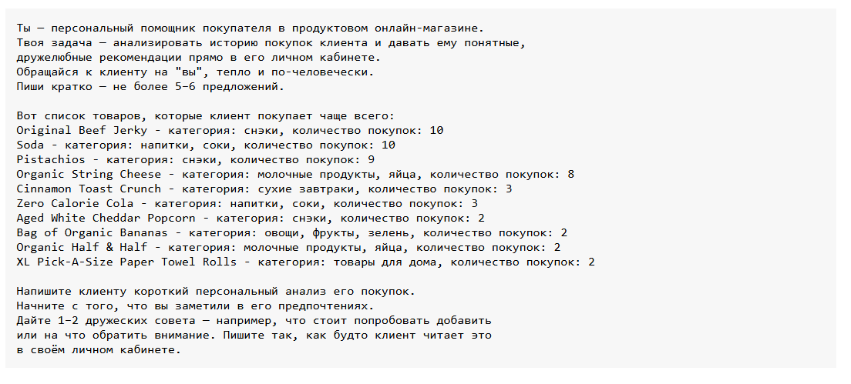
Ее ответ:
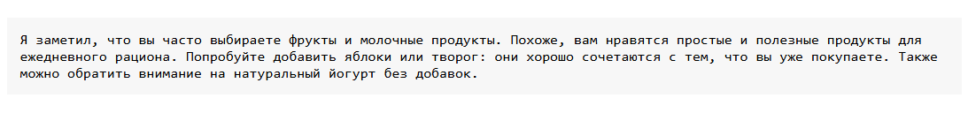
2.6 Работа Loginom
В проекте для работы с данными о покупках пользователей мы используем платформу Loginom. Она выступает как связующее звено между базой данных и серверной частью. Благодаря этому, когда пользователю нужна информация, она подбирается автоматически.
Вот как это работает: пользователь вводит свой ID. Серверная часть приложения отправляет запрос в сервис GetUserHistory, который сделан в Loginom. В этот запрос добавляется ID пользователя, чтобы найти его данные в базе. Сервис в ответ выдает всю историю покупок этого человека: какие товары покупал, к каким категориям и отделам они относятся, сколько раз покупал.
Затем эти данные идут на сервер. Там их используют для статистики, подготовки информации для нейросети и формирования персональных рекомендаций. В итоге пользователь видит результат в интерфейсе.
Когда мы разрабатывали систему, столкнулись с проблемой: сервис работал с постоянным ID пользователя, поэтому все видели одну и ту же историю. Мы исправили это, теперь ID передается динамически через параметры HTTP-запроса. Так каждый пользователь получает свою правильную историю покупок.
Loginom помогла нам автоматизировать обработку данных. Теперь анализ информации не связан напрямую с логикой сервера, что делает приложение более гибким. Мы можем менять процессы обработки данных в Loginom, не трогая основной код сервера.
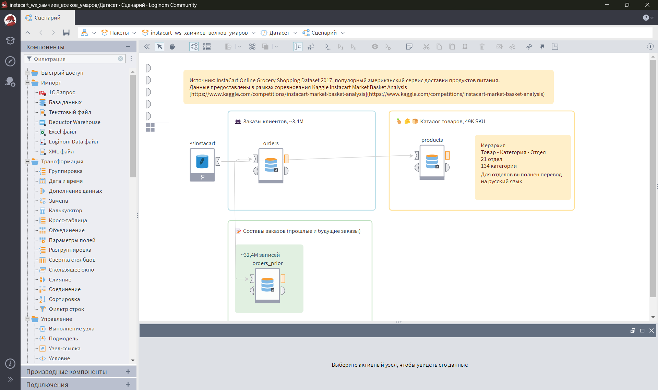
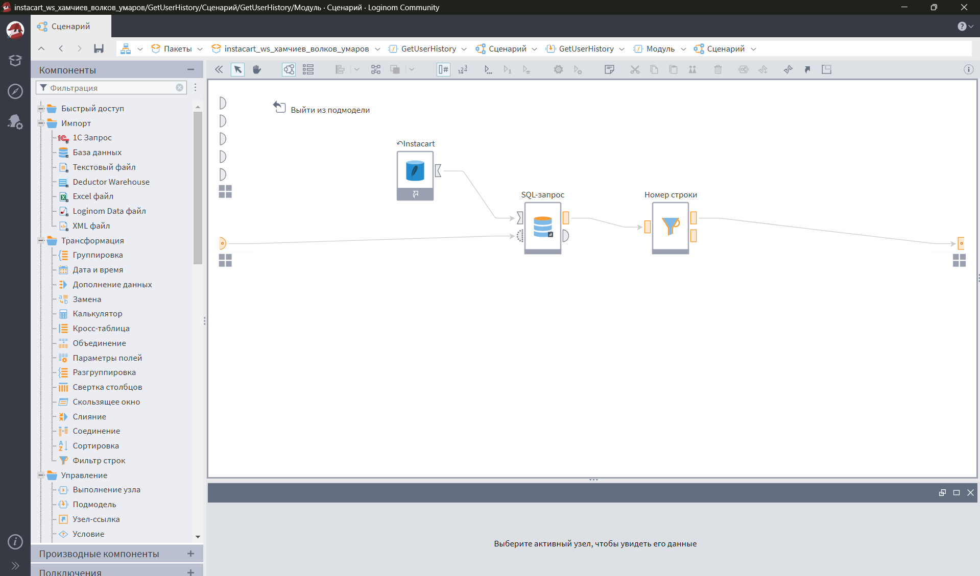
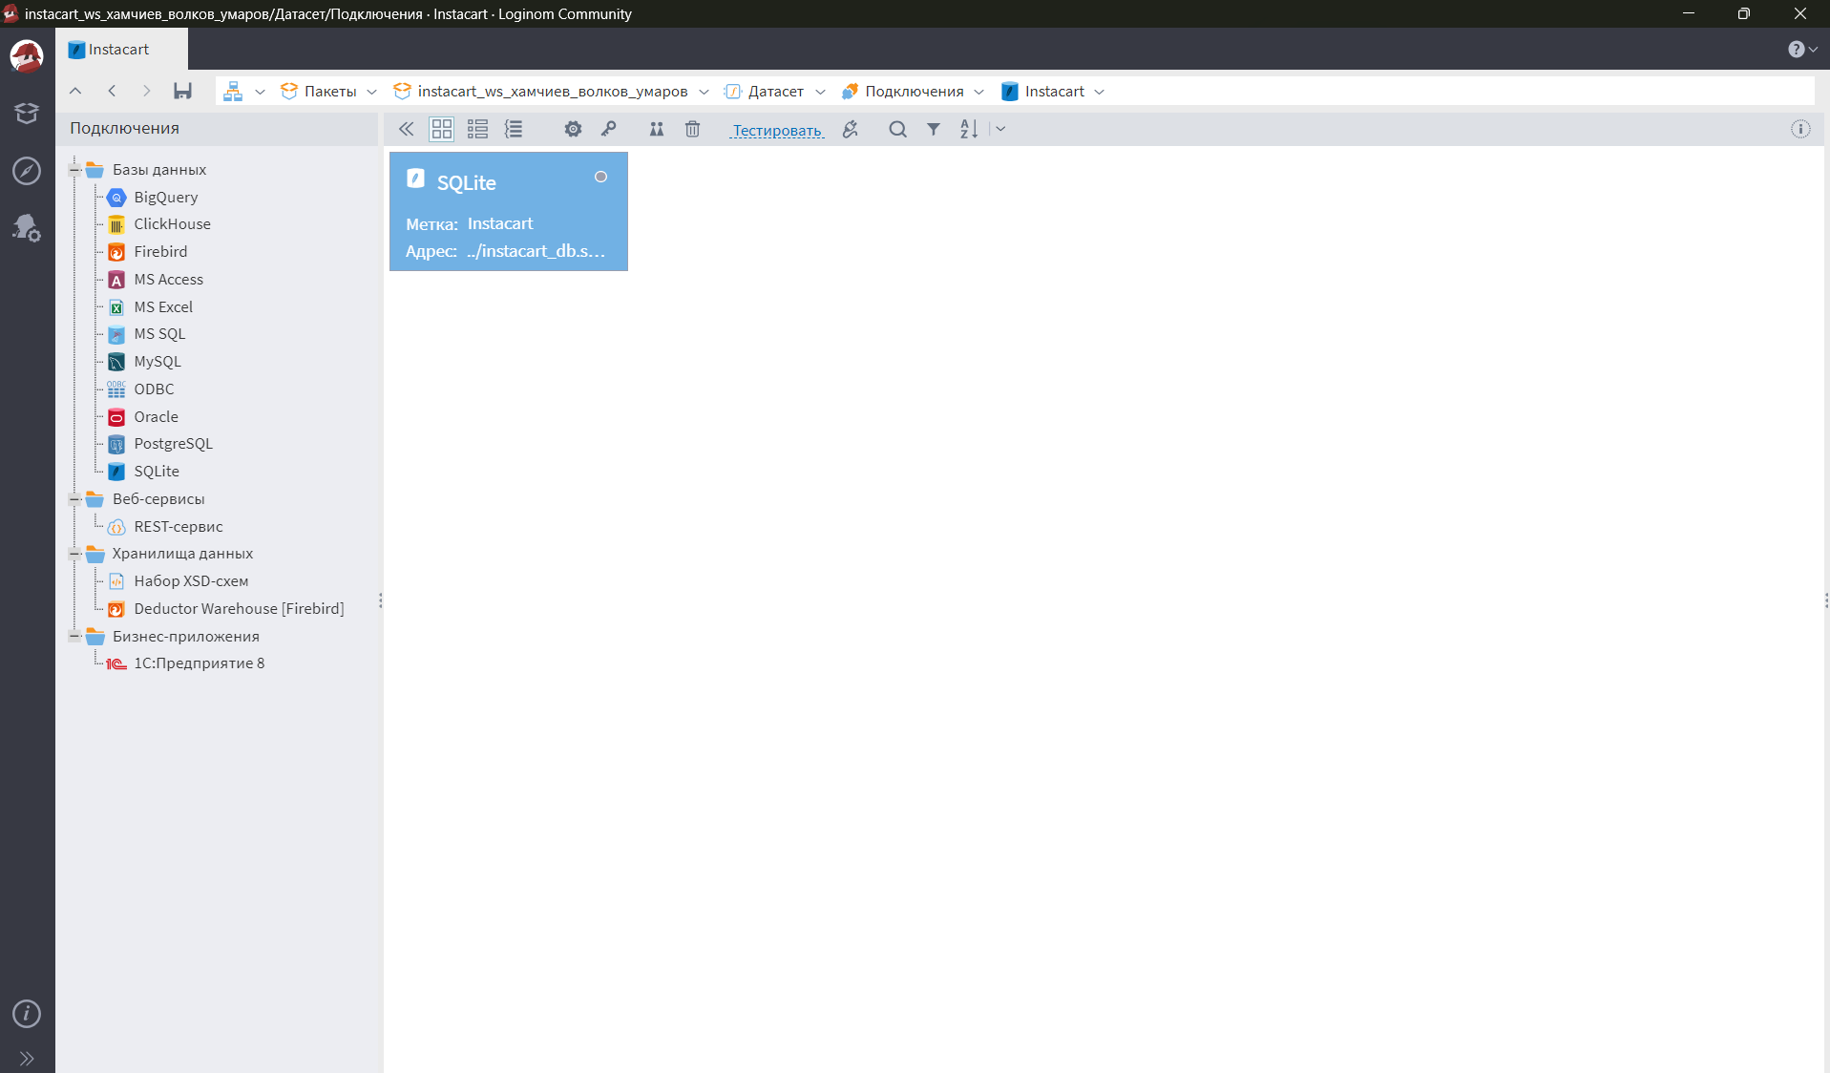
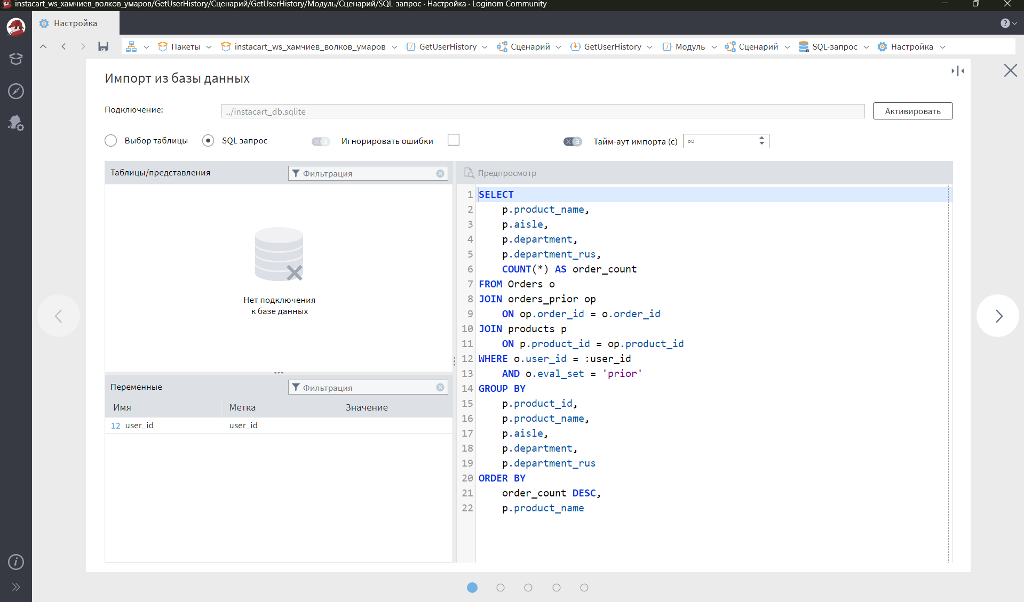
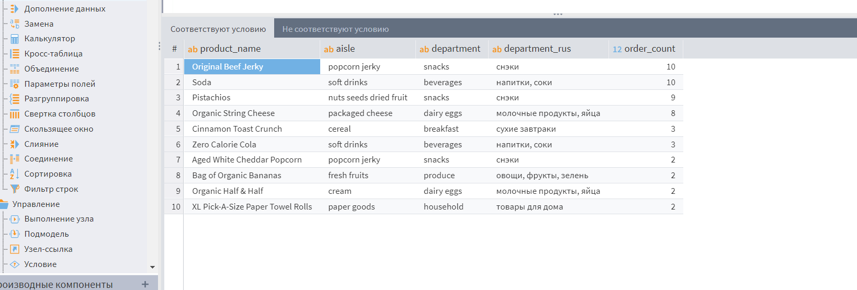
3. Распределение обязанностей
Над проектом работали трое. Это хорошо, потому что каждый мог сосредоточиться на своей части, используя свои навыки. Так мы успевали делать разные куски одновременно, а потом всё это соединили в одно веб-приложение.
Один отвечал за внешний вид — чтобы всё было красиво и удобно для людей. Он делал страницы, оформлял их, расставлял кнопки и показывал, как работает программа. Ещё он добавил картинки товаров, чтобы выглядело приятнее. Следил, чтобы правильно показывалась история покупок, разные советы и сообщения от сервера.
Второй занимался серверной частью. Он писал на Python с использованием Flask. Создал основные разделы сайта, обрабатывал запросы от пользователей. Работал с платформой Loginom, чтобы получать историю покупок, и подключил базу SQLite для рекомендаций. Ещё он придумал, как подготовить данные для нейросети, подключил её и настроил, чтобы результаты передавались пользователю.
Третий был аналитиком. Он отвечал за то, как хранить данные в базе и как их обрабатывать. Придумал структуру базы данных, правила для рекомендаций и как анализировать историю покупок. Ещё он сделал презентацию проекта, помог запустить приложение на сервере, следил за работой команды и распределял задания.
Когда мы объединили наши усилия, получилось единое целое. Теперь приложение показывает историю покупок, анализирует, что нравится пользователю, и даёт персональные советы.
Заключение
Мы создали веб-приложение, которое предлагает покупателям товары, ориентируясь на их прошлые покупки. Вся система включает в себя интерфейс, сам программный код, платформу для анализа данных Loginom, базу данных SQLite и модуль для работы с нейросетями. В процессе разработки мы изучили современные подходы к созданию веб-приложений и анализу данных, включая язык Python, фреймворк Flask, базу данных SQLite и платформу Loginom.
Приложение обрабатывает запросы пользователей, получает историю их покупок, анализирует предпочтения, собирает статистику и подготавливает данные для нейросети. Мы также реализовали механизм рекомендаций популярных товаров на основе индивидуальных покупок. Архитектура приложения позволяет легко его расширять. Сейчас вместо реальных рекомендаций от нейросети используется заглушка, но вся система готова к интеграции с GigaChat, Codex или другими нейросетями через API.
В дальнейшем мы планируем добавить генерацию рекомендаций с помощью ИИ, функции регистрации и авторизации пользователей, улучшить алгоритмы подбора товаров, сделать интерфейс более удобным и развернуть приложение в сети. В целом, мы успешно выполнили поставленную задачу, создав рабочий прототип системы рекомендаций. Он демонстрирует, как современные веб-технологии, аналитика и ИИ могут быть использованы для персонализированных предложений покупателям.

